# 订单指令

订单指令是一种预录托运单， 订单指令录入并提交以后，可以走上门提货单，同时可以转化为托运单（该功能已经有了）

## 1、订单指令列表页面

### 1.1界面

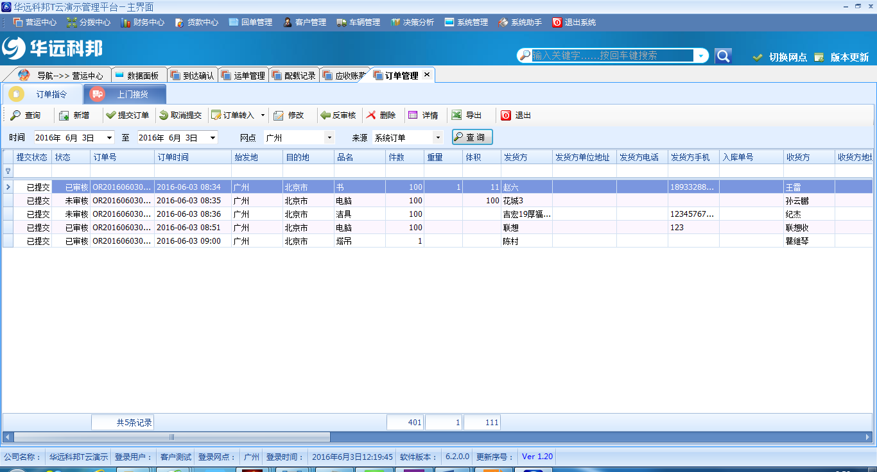

* + 1. 查询条件

起始时间，结束时间， 网点，发货人

* + 1. 功能按钮

新增， 提交订单， 取消提交，订单转入，修改， 删除，详情，导出

* + 1. 列表字段



* 1. 订单指令详情
     1. 界面

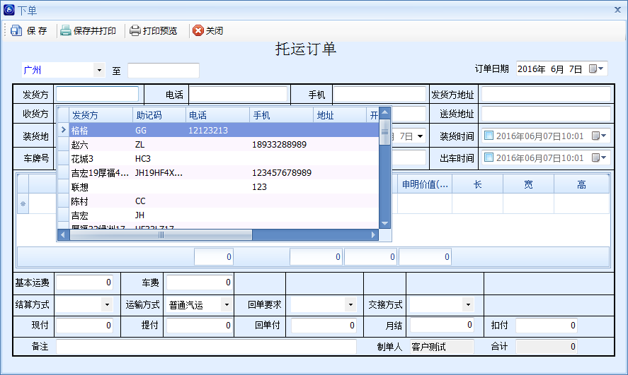

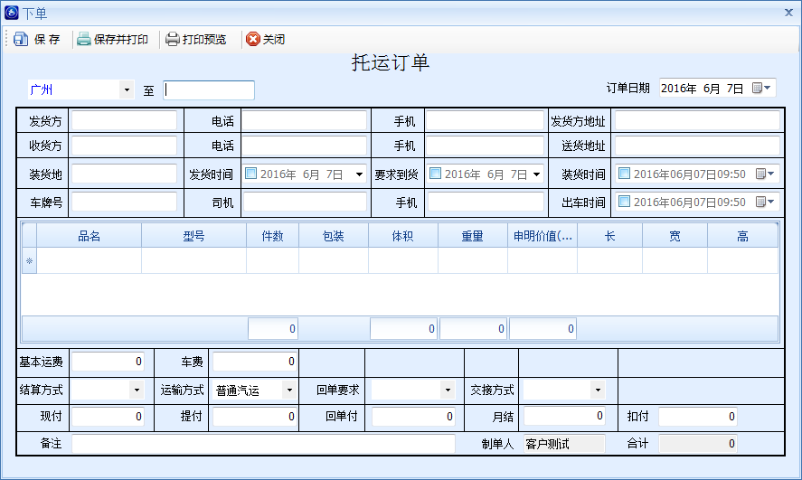

1. 广州， 默认当前网点
2. 至， 目的网点
3. 订单日期， 默认当天
4. 发货方， 可输入，可选择。 如果是选择，从发货人主数据调用。电话，手机，发货方地址带出。 选择的弹出窗口字段 为发货方，助记码，电话，手机，地址，开户行，卡号，开户名，是否开票
5. 收货方，发货方选择以后，焦点定位到收货方字段，收货方与发货方有对应关系。一个发货方可以对应多个收货方。选择的弹出窗口字段为收货方，助记码，电话，手机，地址，常发品名，常用包装，结算方式
6. 装货地， 输入框
7. 发货时间，要求到货， 装货时间，出车时间，默认今天，装货时间，出车时间精确到分，要求到货时间要大于发货时间。
8. 车牌号： 点击弹出选择框字段：车牌号，司机姓名，手机，车长，车宽，车高，家庭住址，家庭电话，驾驶证号，发动机号，车主电话，车主姓名，车型，开户行，开户名，卡号。 车牌号选择以后，司机姓名，手机自动带出
9. 品名，型号，包装，可下拉选择可输入
10. 件数，体积，重量，申明价值（元），长，宽，高，输入框

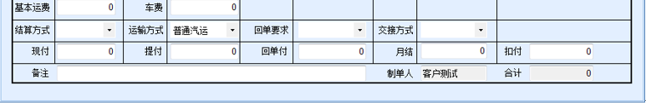

1. 基本运费，车费
2. 交接方式，自提，送货，司机直送，送货卸车，送货上楼
3. 回单要求，签回单，签厂家单，1份，2份，3份， 无
4. 运输方式：普通汽运，限时汽运，大车直送，航空，
5. 结算方式：回单付，现付，提付，月结，现付未付，货款扣，免费，货到付款（提付），两笔付（不限制，合计不变），欠付，货到打卡
6. 上门提货

上门提货是在订单指令提交以后生成托运单之前上门提货功能

* 1. 上门提货列表页面

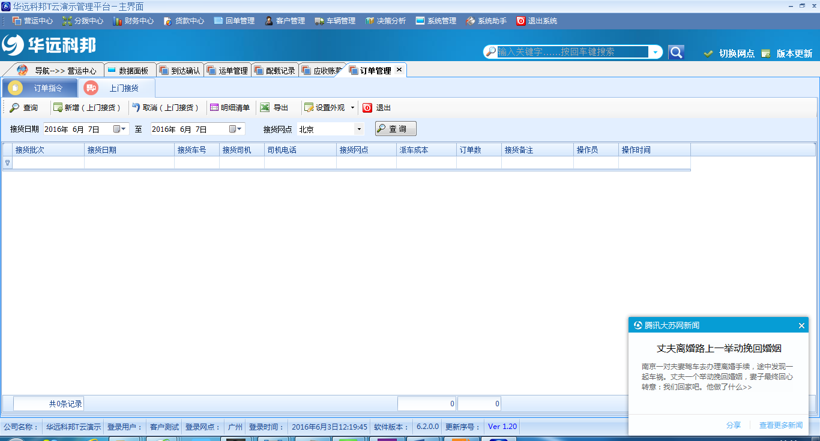

* 1. 接货清单页面

该页面是一个接货批次中包含的订单指令列表页面

点击明细清单，或者双击行，弹出接货清单页面

列表字段： 选择，派车成本，订单号，始发地，目的地，品名，件数，重量，体积，发货方，发货方电话，发货方手机，收货方，收货方地址，收货方电话，收货方手机，回单要求，总金额，现付，提付，回单付，月结

* + 1. 功能

添加运单，弹出新增（上门接货）窗口

取消接货，如果没有勾选运单，提示“请选择需要取消接货的订单”。 选择以后， 需要有确认提示 “确定取消接货吗？”

编辑， 点击以后编辑的旁边多出保存的按钮，派车成本 可编辑， 其余订单信息不可编辑， 编辑完了以后点保存后保存

* 1. 新增（上门接货）页面

订单指令提交以后，该订单才能出现在上面接货 待接货订单的列表中

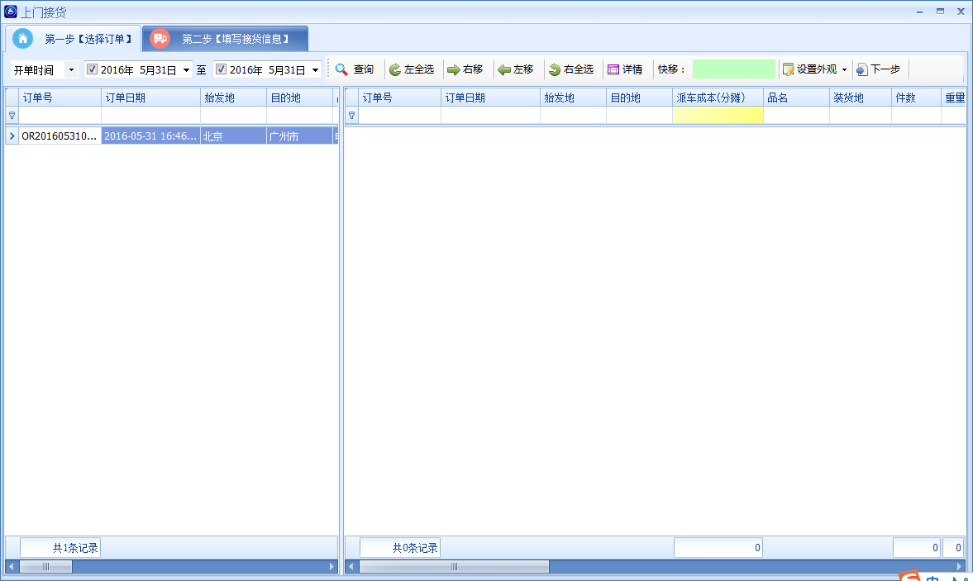

* + 1. 界面

左侧表格字段： 订单号，订单日期（精确到秒），始发地，目的地，品名，装货地，件数，重量，体积，发货方，发货方电话，发货方手机，收货方，收货方地址，收货方电话，收货方手机，回单要求，总金额，现付，提付，回单付，月结，（代收货款），车牌号，司机，司机电话。

右侧表格字段： 订单号，订单日期（精确到秒），始发地，目的地，派车成本（分摊），品名，装货地，件数，重量，体积，发货方，发货方电话，发货方手机，收货方，收货方地址，收货方电话，收货方手机，回单要求，总金额，现付，提付，回单付，月结，（代收货款），车牌号，司机，司机电话。

操作，

双击行，左右侧记录互换

点击下一步到填写接货信息页面

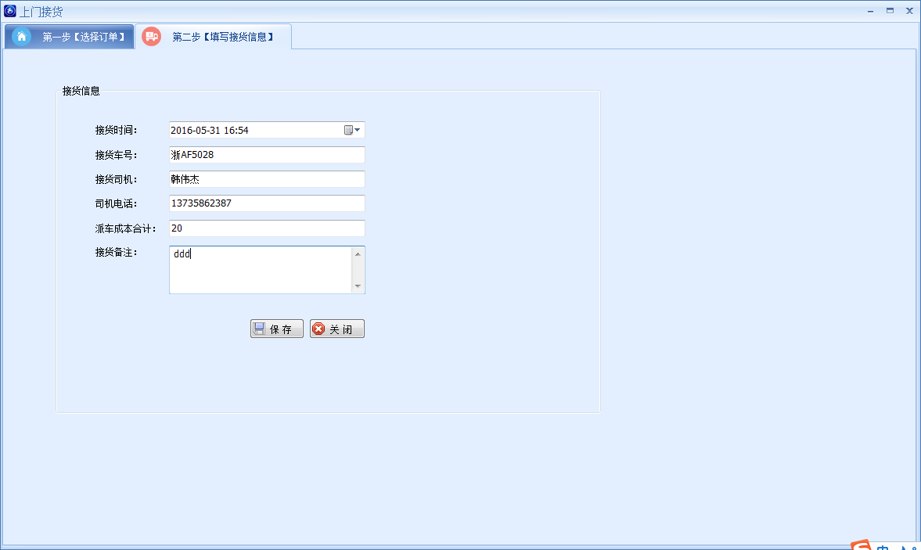

接货车号：点击弹出选择框字段：车牌号，司机姓名，手机，车长，车宽，车高，家庭住址，家庭电话，驾驶证号，发动机号，车主电话，车主姓名，车型，开户行，开户名，卡号。 车牌号选择以后，司机姓名，手机自动带出

派车成本合计：根据前面一步填的“派车成本（分摊）”字段合计而来， 如果前面没有填，默认为0， 可修改金额

1. 本地外发

本地外发相当于是货运代理， 委托其他物流公 司发货。送出外发：把货外包给其他物流公司可能需要送出，送出的费用，需要记录

* 1. 本地外发
     1. 界面

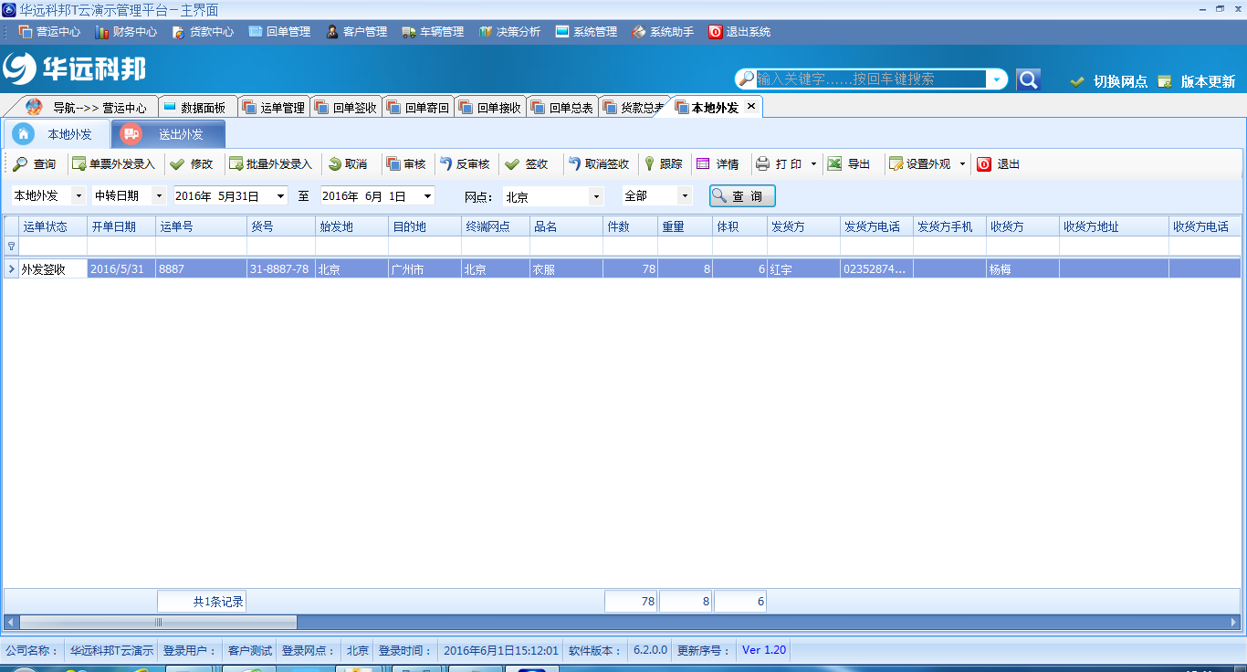

列表字段：



* + 1. 功能

单票外发录入：托运单中运输路线选择本地外发以后，在本地外发功能-> 单票外发录入 里就可以看到这个托运单

字段：运单号，货号，开单日期，始发地，目的地，终端网点，品名，件数，重量，体积，发货方，发货方电话，发货方手机，收货方，收货方地址，收货方电话，收货方手机，中转类型，现付，提付，回单付，月结，货款扣，总金额，结算方式，垫付中转费，返款，自定义费，代收货款，交货方式，等通知放货，放货状态，回单要求，型号，入库单号

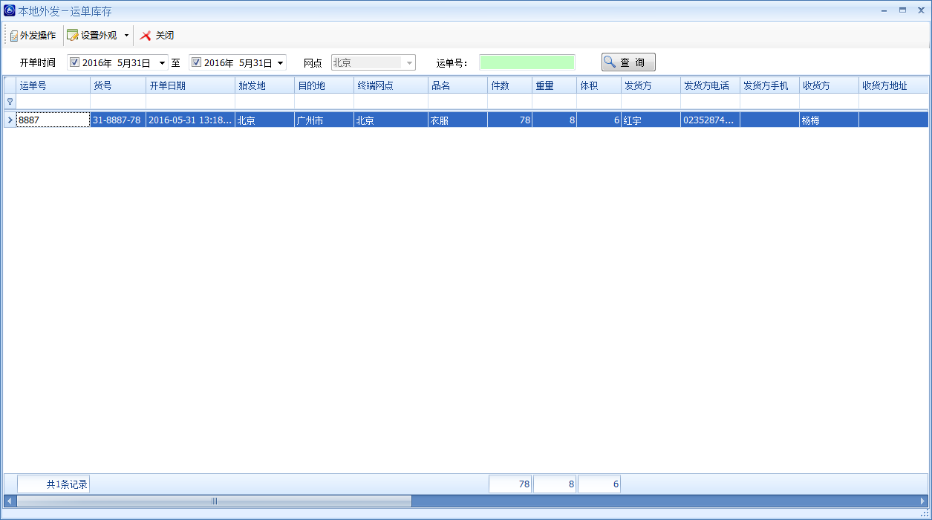

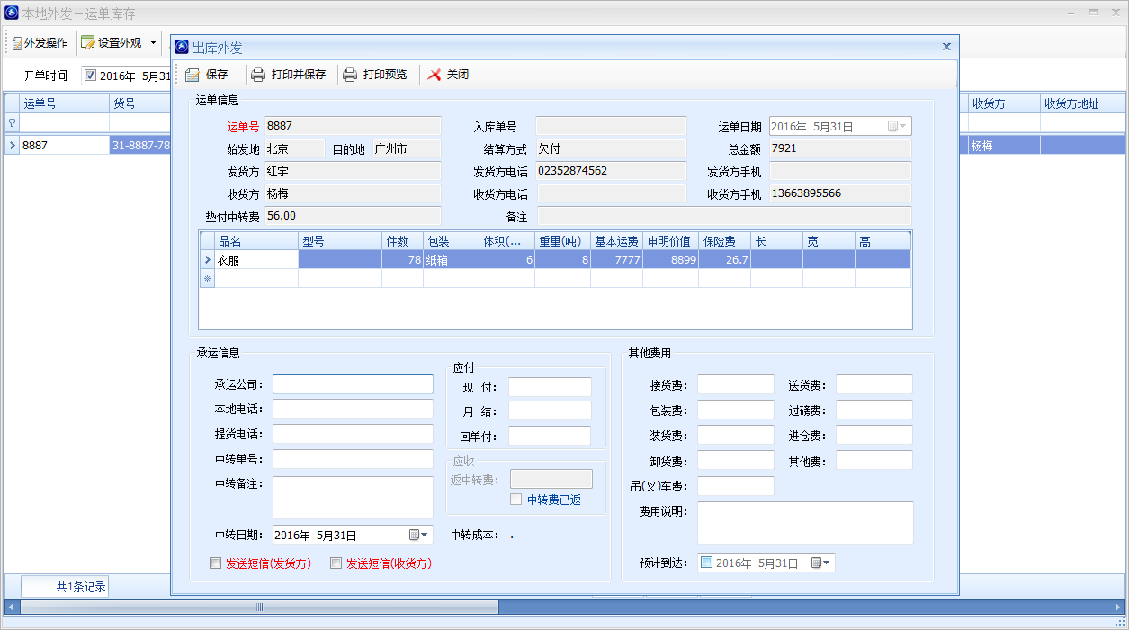

修改，审核过的和签收过的单子不能修改，点击修改弹出出库外发的界面（见上图）

上图中的应付——现付，月结，回单付 都是给承运商的钱

应收 —— 是在托运单的结算方式是 提付的情况下， 这时候运费是承运商在收货人收货以后给的， 此时承运商要提前把我的代理费用给我， 就是这个返中转费，返中转费只有在提付的情况下才存在，其他付款方式中间的代理费用在开单的时候就扣下了

其他费用 是我给承运商的钱， 这个钱要分科目统计，所以要分开输入

外发操作后运单状态变为 “本地外发” 状态

审核：点击提示 确定要审核中转单：XXXX吗？

反审核：点击实体 确定要反审核中转单：XXXX吗？

签收：签收以后运单状态变为“外发签收” 状态

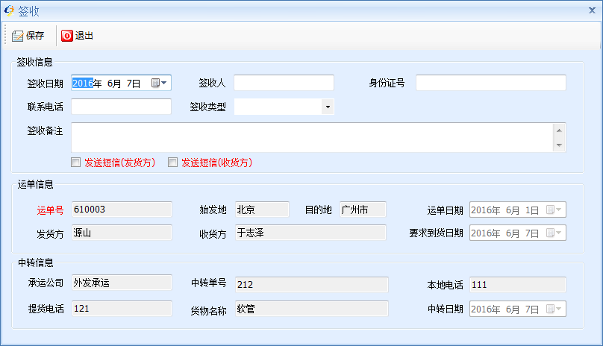

取消签收： 你确定要取消签收运单：XXXX吗？

跟踪：

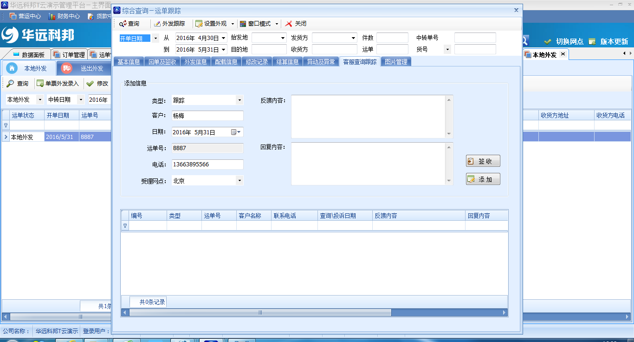

* 1. 送出外发

送出外发：把货外包给其他物流公司可能需要送出，送出的费用，需要记录

* + 1. 界面

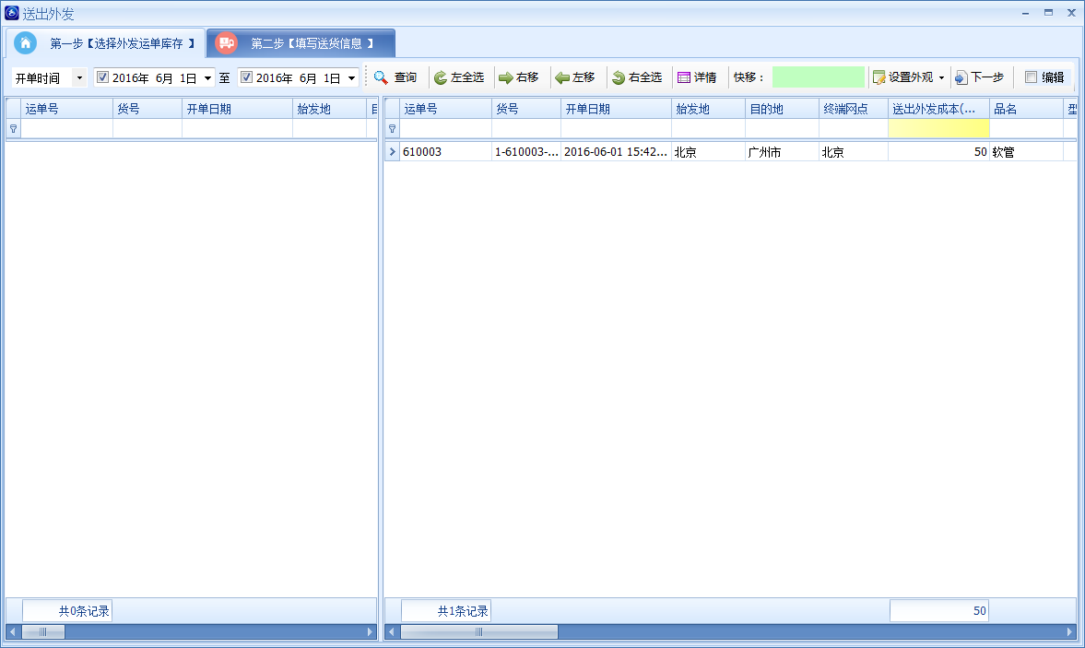

点击下一步

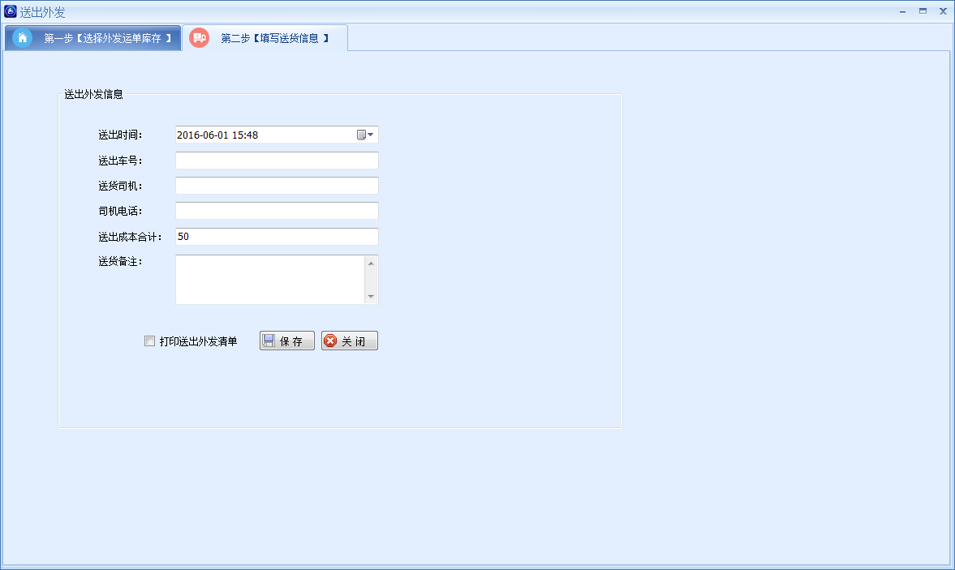

1. 库存管理

订单录入后， 会生成库存，配载发货以后库存会消失。到达确认后，到达站的到货库存就出现那笔运单， 自提以后，库存消失

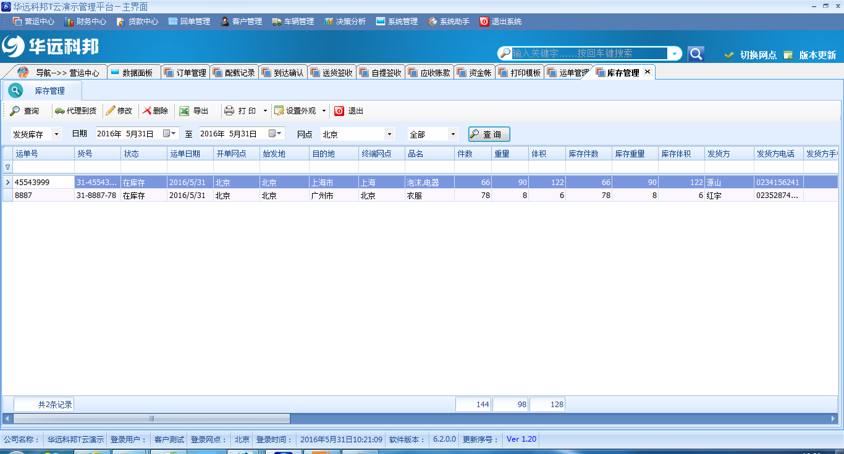

字段：



点击代理到货，只能修改代理到货的运单

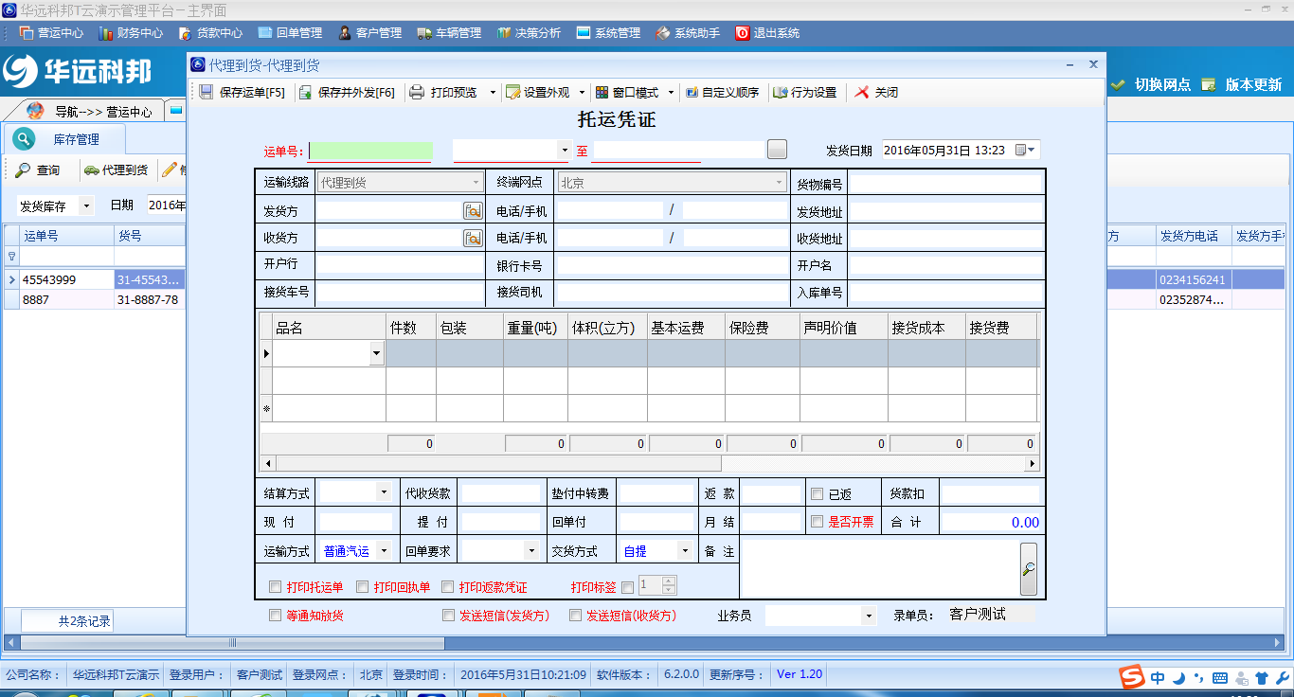

1. 车辆跟踪

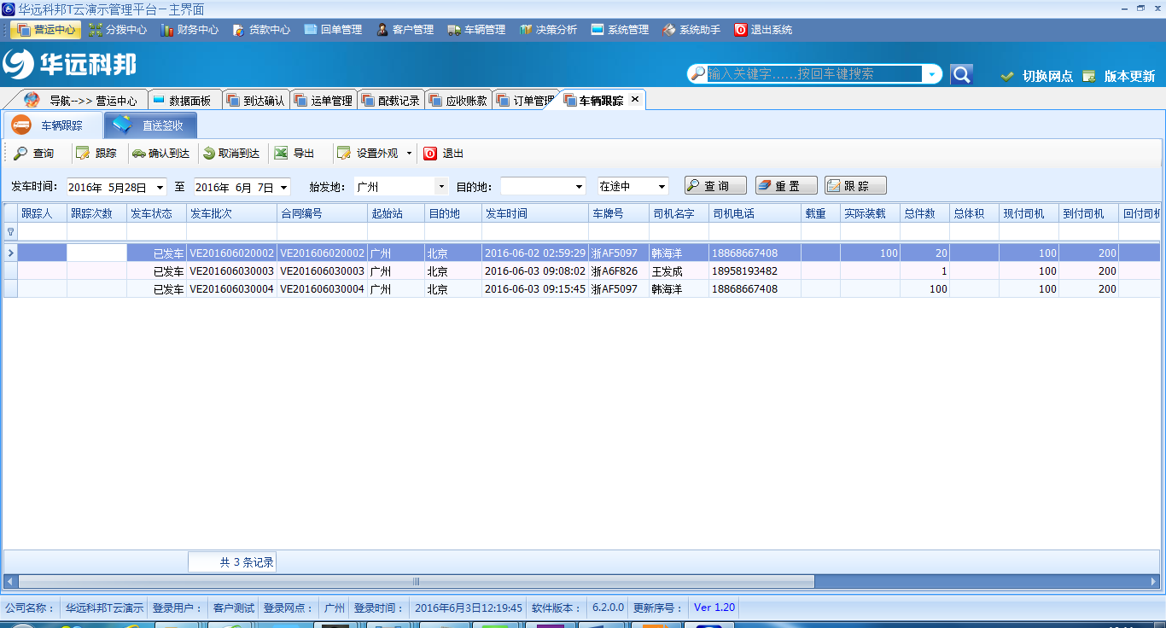

字段：

与配载发货列表字段保持一致

功能：

点击跟踪，

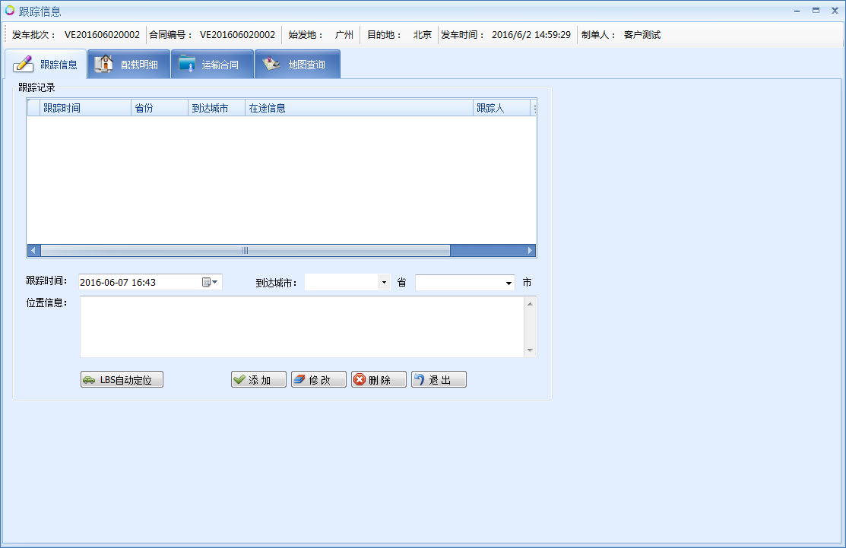

直送签收：这里是给整车直送做签收的，比如江苏到湖南，整车直送到客户，但是湖南没有网点接收。开单时候，运输方式选择“大车直送”，配载发货的时候运输类型选择“整车直送”

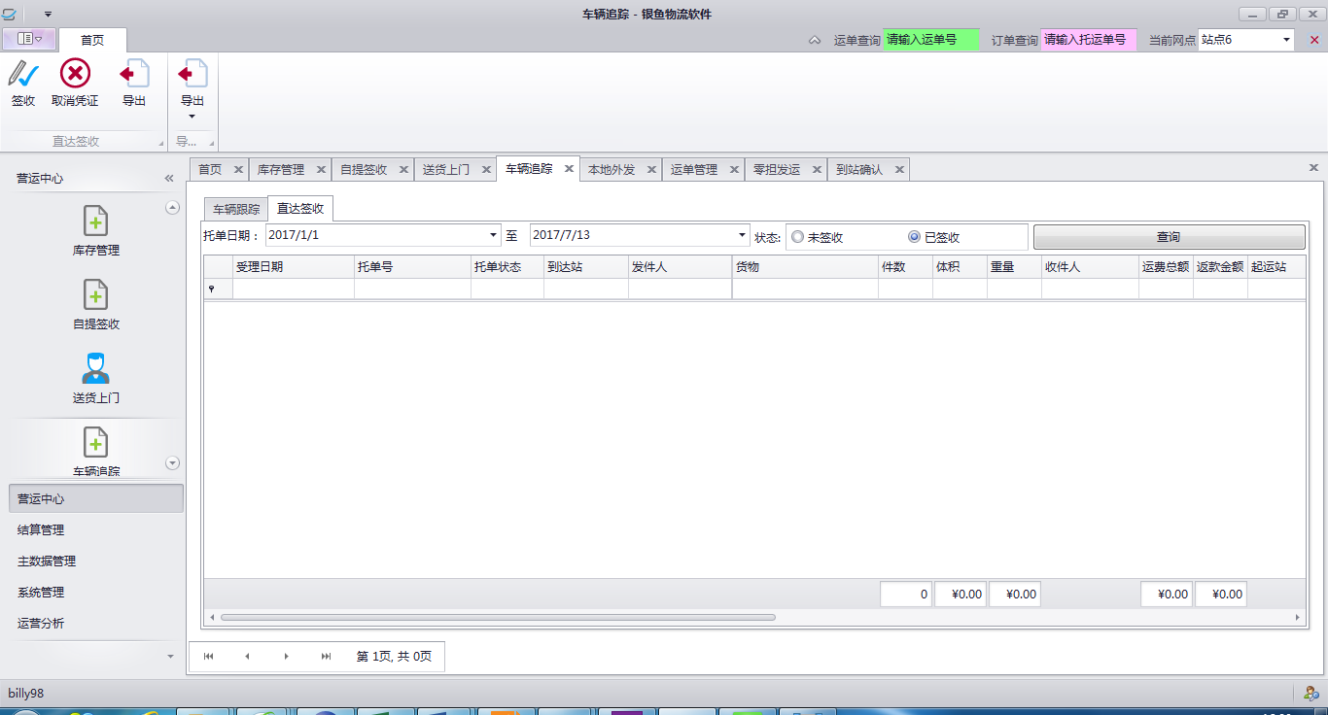

列表字段与运单列表保持一致

1. 点击签收以后弹出“确定车牌号XXXX 已到站吗？”，点击确认更新 运单状态 “已到达”“arrived”
2. **送货上门**
   1. 送货上门列表
      1. 界面

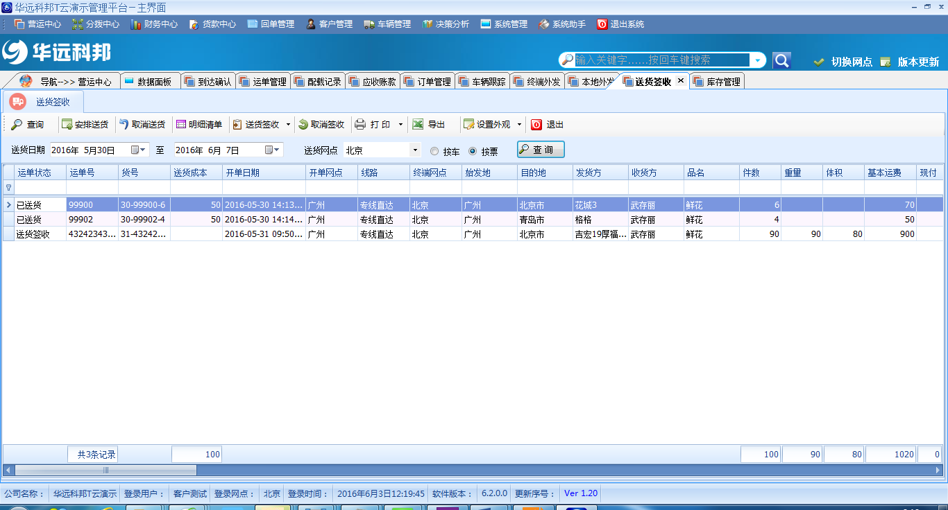

“按车”列表字段：

与配载发货列表字段保持一致

“按票”列表字段：

与运单列表字段保持一致

* + 1. 功能
       1. 安排送货

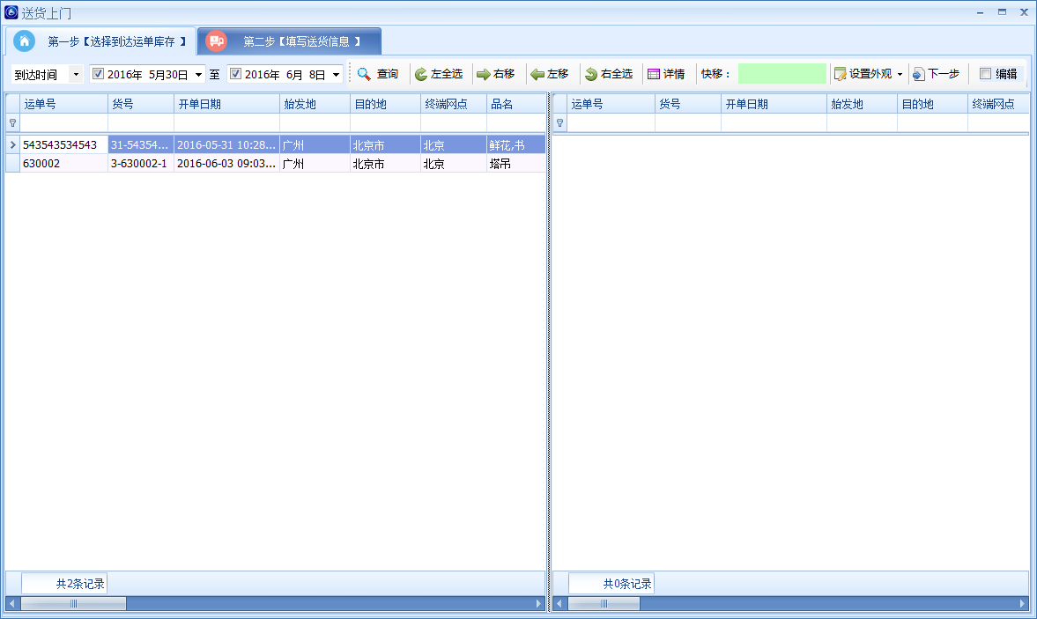

第一步，选择到达运单库存， 托运单中交货方式选择“送货”或者“自提” 且已经到站确认（当前网点）的订单，

~~列表字段：运单号，货号，开单日期，始发地，目的地，终端网点，品名，件数，重量，体积，发货方，发货方电话，发货方手机，收货方，收货方地址，收货方电话，收货方手机，中转类型，现付，提付，回单付，月结，货款扣，总金额，结算方式，垫付中转费，返款，自定义费，代收货款，交货方式，等通知放货，放货状态，回单要求，型号，入库单号~~

和配载发货里的运单字段保持一致

第二步填写送货信息

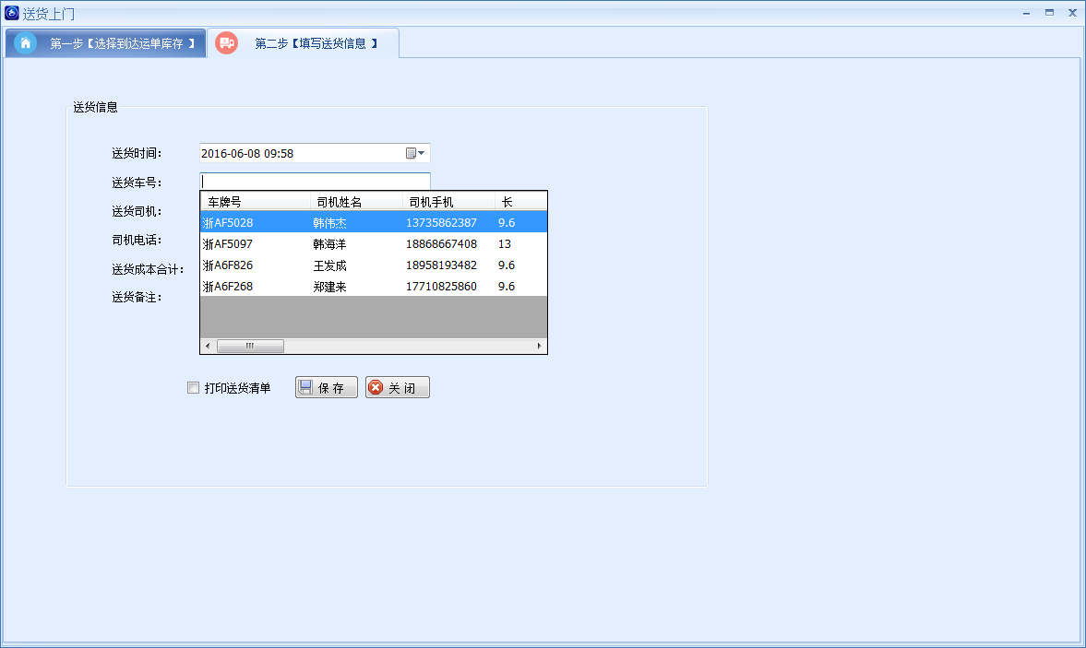

接货时间，默认当前时间。接货车号：点击弹出选择框字段：车牌号，司机姓名，手机，车长，车宽，车高，家庭住址，家庭电话，驾驶证号，发动机号，车主电话，车主姓名，车型，开户行，开户名，卡号。 车牌号选择以后，司机姓名，手机自动带出。送货成本合计，数值类型。 除了备注其他都必填

保存以后， 改运单状态变为 “已送货”，列表中出现该条记录

* + - 1. 取消送货

你确定要取消送货运单：XXXX吗？ 确定以后，单子回到到货库存状态

* + - 1. 送货签收

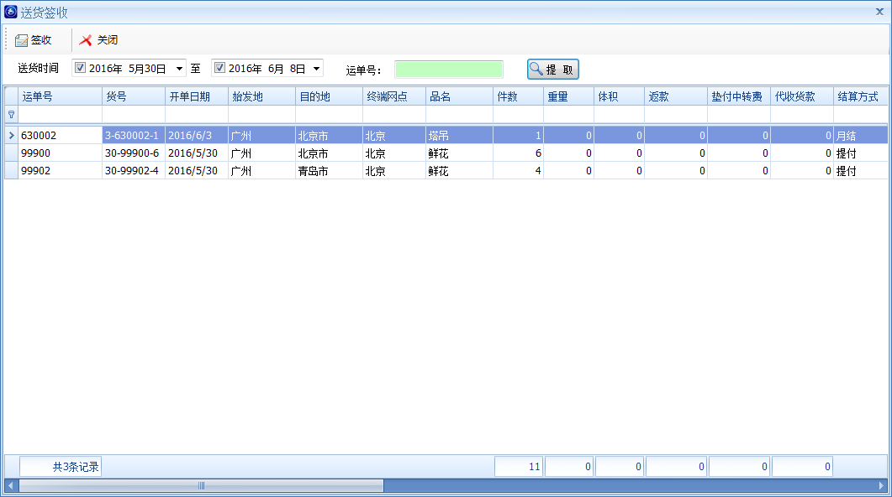

列表中显示当前站点下“已送货”状态的运单

选择某条运单，点击签收

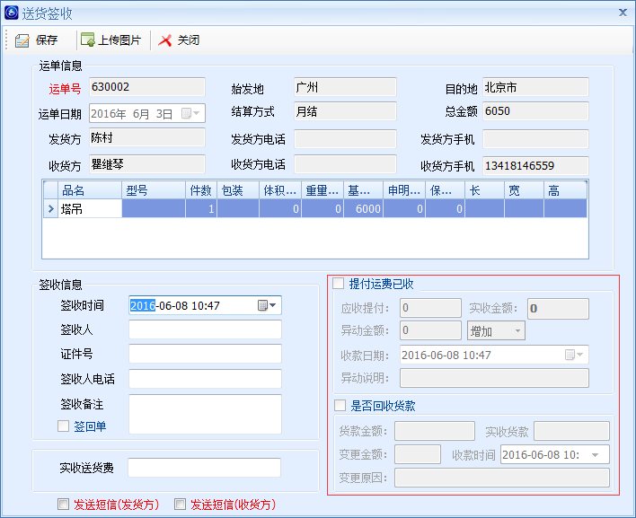

1. 到付运费已收（运单结算方式是到付的情况下这个才能勾选，勾选以后这块1区域才能enable），应收提付（改成应收到付），实收金额 可输入，收款日期（当前日期精确到秒），异动金额 可输入默认为0，异动说明（如果异动金额不等于0，此项必填）
2. 是否回收货款（运单货到付款金额不为0的情况下这个才能勾选，勾选以后2区域才能enable）。货款金额取自运单货到付款字段。变更金额和变更原因字段删除，暂时不支持货款变更

数据流方面：

1. 异动金额发生变化后，更新运单的actual_freight 字段并往运费异动表中插入数据。往ord_settlement表插入一比数据（参见frmSettleXF 功能，科目可以写 settle.Subject =到付收银，settle.subject_code=1122.02）
2. 回收货款后，往ord_settlement表插入一比数据settle.Subject =货款，settle.subject_code=1122.12
   * + 1. 取消送货

你确定要取消签收运单：XXXX吗？ 确定以后，单子回到已送货状态

1. **自提签收**

**货物到站以后， 要么由物流公司组织送货（送货上门功能），要么由收件人自提（自提签收功能）， 在自提的时候需要收运费（到付的情况），收货款，签收回单**

* 1. 自提签收列表
     1. 界面

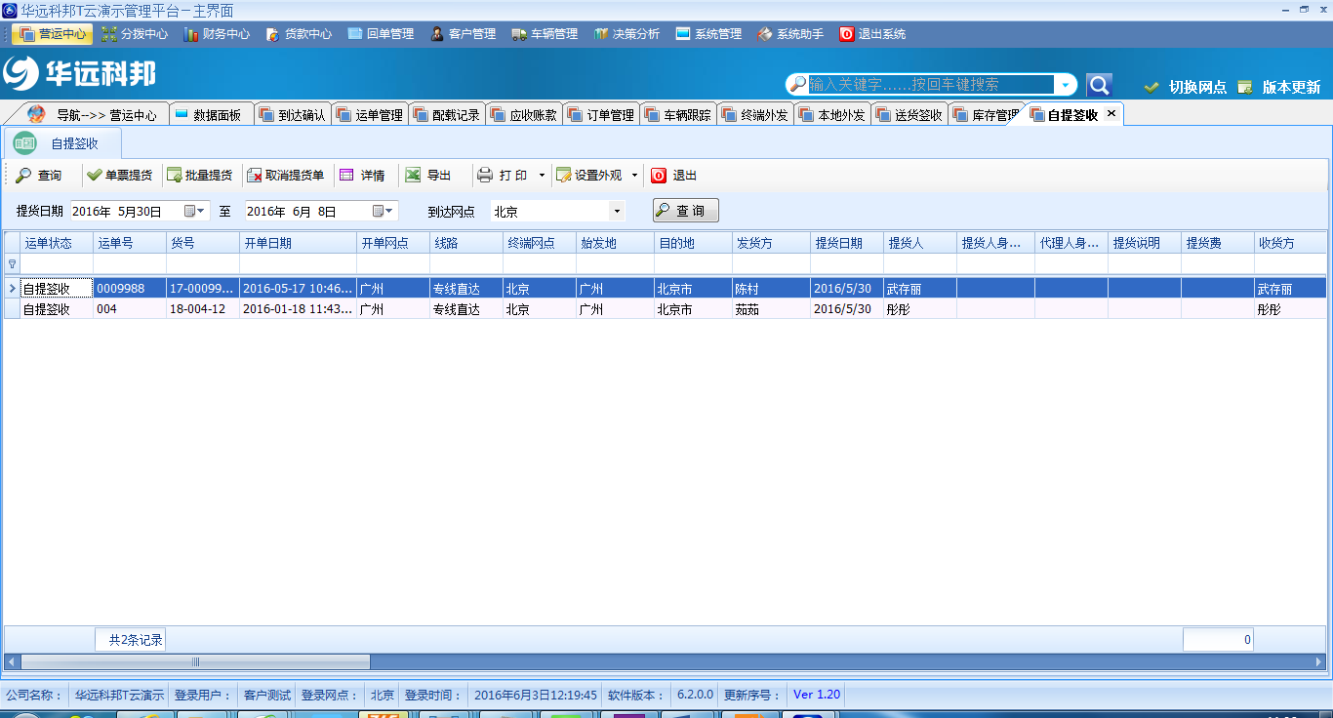

列表字段：



* + 1. 功能

单票提货（目前只做单票提货就好），弹出窗体。选择到达运单库存， 托运单中交货方式选择“送货”或者“自提” 且已经到站确认（当前网点）的订单，

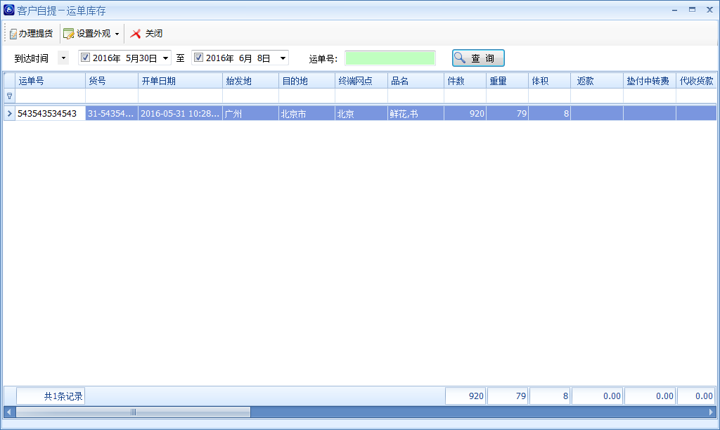

列表字段：运单号，货号，开单日期，始发地，目的地，终端网点，品名，件数，重量，体积，发货方，发货方电话，发货方手机，收货方，收货方地址，收货方电话，收货方手机，中转类型，现付，提付，回单付，月结，货款扣，总金额，结算方式，垫付中转费，返款，自定义费，代收货款，交货方式，等通知放货，放货状态，回单要求，型号，入库单号

列表字段就用零担发运里的运单字段就好

点击办理提货：

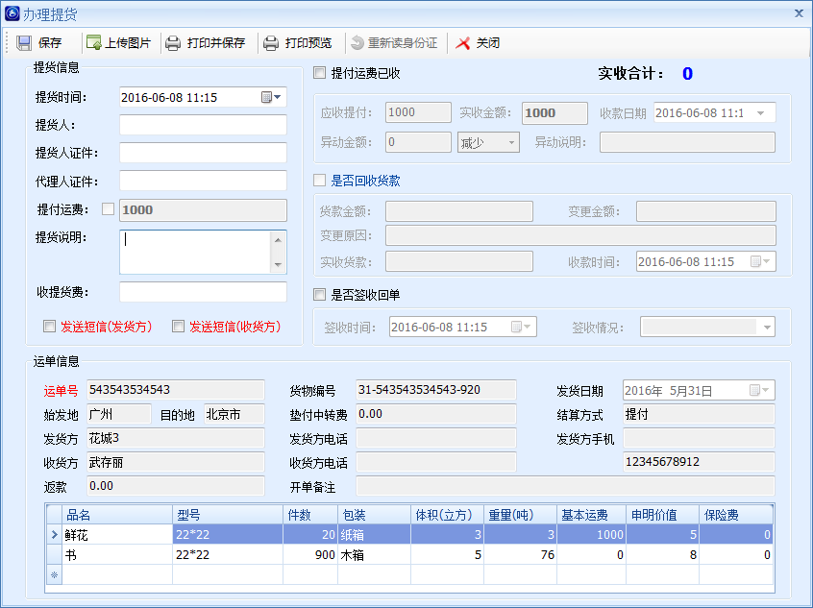

3

2

1

1. 到付运费已收（运单结算方式是到付的情况下这个才能勾选，勾选以后这块1区域才能enable），应收提付（改成应收到付），实收金额 可输入，收款日期（当前日期精确到秒），异动金额 可输入默认为0，异动说明（如果异动金额不等于0，此项必填）
2. 是否回收货款（运单货到付款金额不为0的情况下这个才能勾选，勾选以后2区域才能enable）。货款金额取自运单货到付款字段。变更金额和变更原因字段删除，暂时不支持货款变更
3. 是否签收回单（运单上如果回单要求选择的是签回单或者签厂家回单的情况下这个才能勾选，勾选以后3区域才enable），字段改成签收时间，签收人，备注

数据流方面：

1. 异动金额发生变化后，更新运单的actual_freight 字段并往运费异动表中插入数据。往ord_settlement表插入一比数据（参见frmSettleXF 功能，科目可以写 settle.Subject =到付收银，settle.subject_code=1122.02）
2. 回收货款后，往ord_settlement表插入一比数据settle.Subject =货款，settle.subject_code=1122.12
3. 签收回单后，
4. 提货相关信息存到Ord_PickUpAndSign表中

另外说明： 实收可以小于应收，因为有时候钱不是一次收回来的，可以在结算功能里面继续收款。

点击保存以后，关闭当前窗口， 列表页面显示该条记录， 运单状态为 “自提签收”

批量提货（暂时不做）：

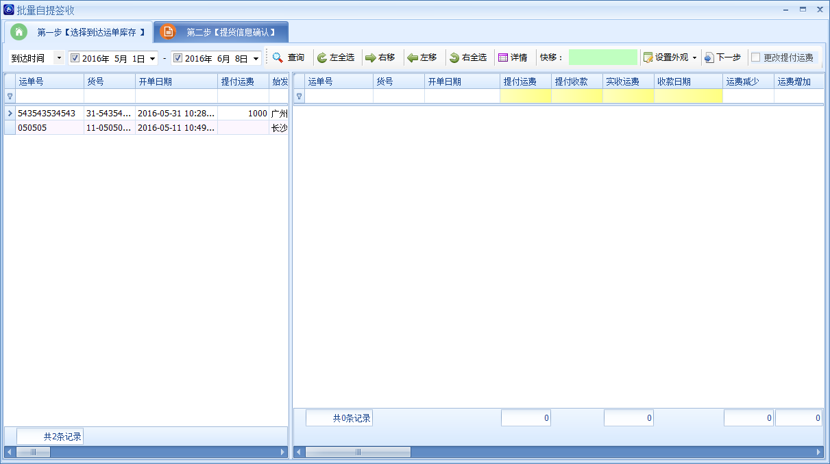

黄色字段可以输入

点击下一步

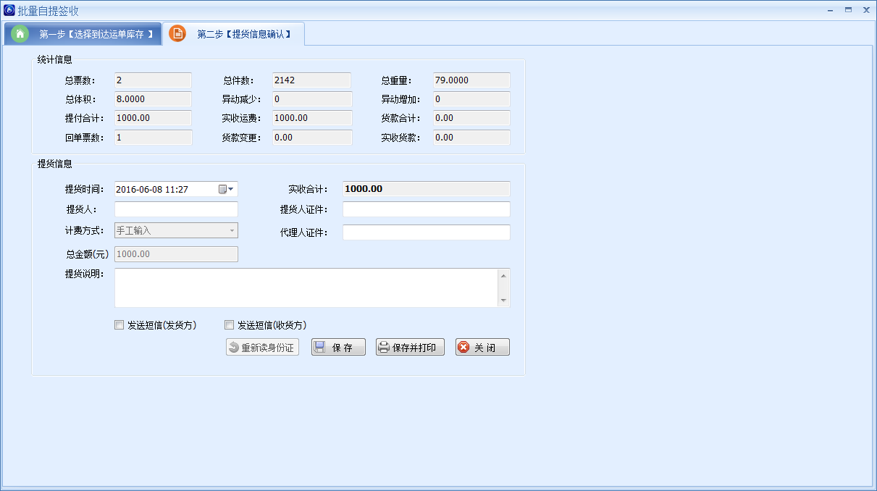

提货人 必填， 可以从历史提货人中选择， 点击保存，选择的运单状态变为 “自提签收”

点击取消提货单

你确定要取消提货运单：XXXX吗？ 确定以后，单子回到到货库存状态

1. **到站确认**

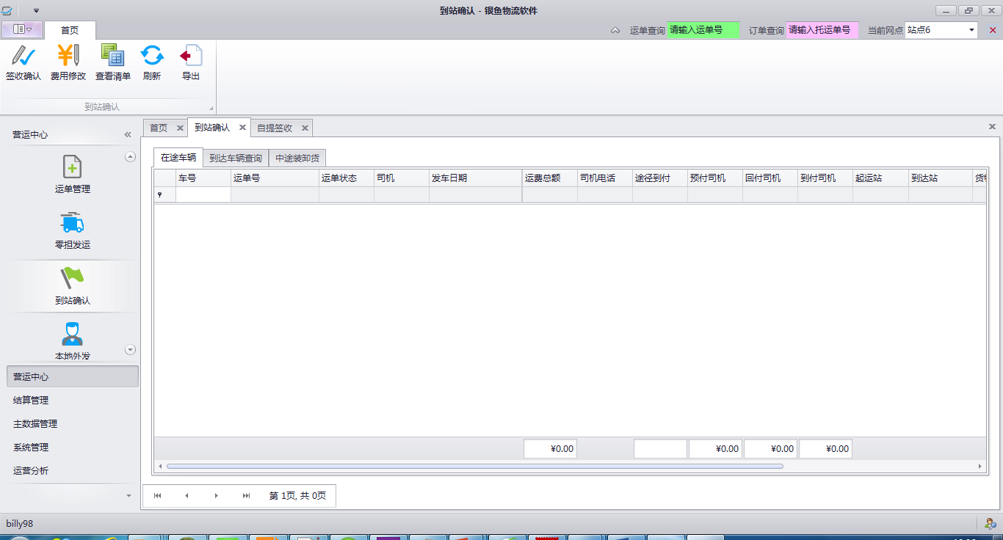

* 在途车辆

1. 签收确认改成 到站确认， 点击以后弹出“确定车牌号XXXX 已到站吗？”，点击确认更新 运单状态 “已到达”“arrived”
2. 费用修改删除
3. 查看清单 点击调出 frmDeliveryQuickView。这个功能已经做好，字段要对下
4. 导出可以暂时去掉

* 到达车辆查询

1. 点击取消到达， 弹出“确定取消车牌号XXXX到站吗？”，点击确认 运单状态改为“运输中”，“InDelivery”

* 中途装卸货，捞取配载发货时填中途装卸货的合同， 关联站点。 已做好

1. 卸货确认和取消卸货， 只能卸本站点的货， 弹出窗体显示如下字段，保存以后更新Shipcontract_Site表

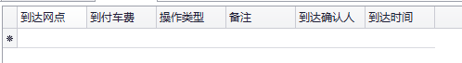

1. 中途装货， 跳转到配载发货功能， 进行添加本站点的运单操作和修改运费等操作。这个应该已经做好了， 你check下

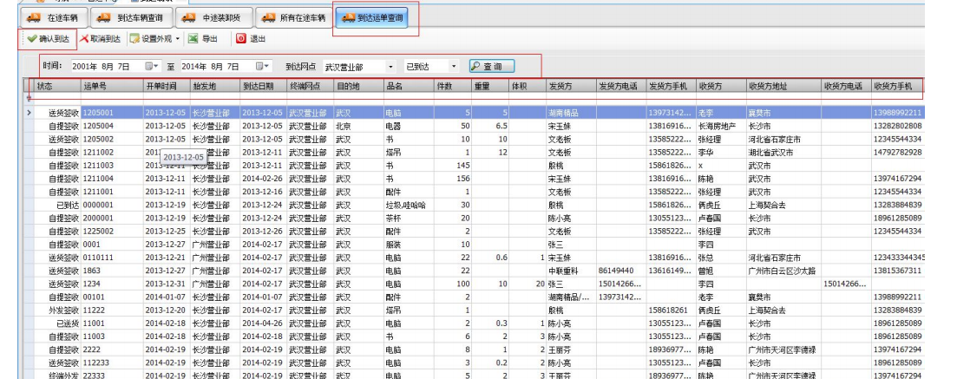

加一个到达运单查询功能

就是运单中“终端网点”为当前站点的运单，这个功能用来做途径站点的到站确认

“在途车辆”里的数据是 合同里的“终端网点” 为当前站点的合同，如果这个合同确认到站了， 则合同里所有的运单都到站